第三章充电、起动和点火系统的结构与检修
第一节充电系统检修
一、技术参数与维修参数
充电系统技术参数见表3-1，维修数据见表3-2，主要部件拧紧力矩见表3-3。
表3-l 充电系统技术参数
项 目 | 规格 | 项 目 | 规格
发电机 | 蓄电池电压检测 | 额定输出／(V／A) | 12／75
识别标记 | A2T49977 | 电压调节器 | 内装电子调节方式
蓄电池 | 48D26R(75D26R) | 储备容量／s | 81(123)
容量(5h)／A·h | 40(52) | 起动额定电流(在18℃时)／A | 278(490)
表3-2 维修数据
项 目 | 规格 |  | 项 目 | 规格
交流发电机调节电压 |  |  | 极限输出电流 | 额定输出电流的70％
电压调节器的环境温度／℃ |  | 调节电压标准数值／V | 转子线圈电阻／n | 3～5
-20 |  | 14.2～15.4 | 电刷伸出长度极限值／mm | 2
20 |  | 13.9～14.9 | 电刷伸出长度极限值／mm | 2
60 |  | 13.4～14.6
80 |  | 13.1～14.5
表3-3主要部件拧紧力矩
部件名称 | 拧紧力矩／N·m | 部件名称 | 拧紧力矩／N·m
交流发电机拉条螺栓 | 14 | 水泵皮带轮螺栓 | 9
交流发电机拉条安装螺栓 | 24 | 交流发电机盖螺栓(M6)左 | 10
交流发电机支承螺母 | 23 | 交流发电机盖螺管(M6)右 | 13
二、蓄电池
1．电解液液面高度和相对密度的检查
检查电解液液面高度是否在上限和下限记号之间。使用流体相对密度计和温度计检查蓄电池电解液的相对密度，其标准数值为1．220～1．290(20℃)。拆下蓄电池后进行检查，若蓄电池渗漏电解液，则拆下蓄电池时应戴橡皮手套。如果蓄电池的支承和托架受到蓄电池电解液腐蚀，则可用温水或冷水将其清洗干净。如果蓄电池外壳有裂纹，而出现渗漏，则应更换蓄电池。用钢丝刷清洁蓄电池电缆，如有损伤应更换。
2．蓄电池的充电
车上对蓄电池进行充电时，应脱开蓄电池电缆以防损伤电子元件。正常充电电流为蓄电池容量的1／10左右。当需要快充电时，充电电流不要超过蓄电池以安培表示的容量。蓄电池充电良好时，其电解液相对密度达到1．220～1．290，蓄电池各单格的电压达到2．5～2．8 V，并至少在1 h内保持不变。
注意充电时蓄电池电解液的液面会升高，因此不要靠近任何火源，否则会出现爆炸的危险。充电完毕，应更换蓄电池盖，用清洁的水冲洗蓄电池上面粘附的硫酸、固状物等。
3．蓄电池试验(表3-4)
表3-4蓄电池试验
试验步骤 |  |  |  |  |  | 结果 |  |  |  | 操作内容
A0 | 目测检查 |  |  |  |  | 污脏、腐蚀  清洁、无腐蚀 |  |  |  | 清洁各线接头和夹子  进入步骤A1  进入步骤A1
·先拆下负极电缆，然后拆下正极电缆
·检查各线接头部分是否污脏或腐蚀
A1 | 蓄电池接头的松弛情况 |  |  |  |  | 松弛  不松弛 |  |  |  | 更换蓄电池  进入步骤A2
·检查蓄电池接头是否松弛
A2 | 蓄电池盖的破裂情况 |  |  |  |  | 断裂或有裂纹  良好 |  |  |  | 更换蓄电池  进入步骤A3
·拆下支承件和罩
·检查壳体或盖是否断裂或有裂纹
A3 | 断路电压试验 |  |  |  |  | 断路电压超过12.4V  断路电压应在12.4 V以下 |  |  |  | 在5 A下对蓄电池充  电，然后进入步骤A3  进入步骤A4
·打开前灯15 s
·关掉前灯2 mm使蓄电池电压稳定
·脱开电缆
·读出断路电压值
A4 | 负载试验 |  |  |  |  | 电压小于下表中的最小电压值  电压大于下表中的最小电压值 |  |  |  | 更换蓄电池  蓄电池正常
·把负载测试表连接到蓄电池上
·在所推荐的放电速率(见负载试验速率表)
下对蓄电池加载15 s。
·在15 s后读电压值，然后去除负载
试验步骤 |  |  |  |  | 结果 |  |  |  | 操作内容
 |  |  |  |  |  |  |  | 负载试验表
 |  |  |  |  |  |  |  | 最小电压／V |  |  | 温度／℃
负载试验速率表 |  |  |  |  |  |  |  | 9.6  21和21以上
负载试验  /A |  | 起动额定值  (-18℃)／A | 存储容量  ／min | 用途 |  |  |  | 9.5  16
 |  |  |  |  |  |  |  | 9.4 |  |  | 10
130 |  | 278 | 81 | 48 D26 R |  |  |  | 9.3 |  |  | 4
 |  |  |  |  |  |  |  | 9.1 |  |  | -1
240 |  | 490 | 13 | 75 D26 R |  |  |  | 8.9 |  |  | -7
 |  |  |  |  |  |  |  | 8.7 |  |  | -12
 |  |  |  |  |  |  |  | 8.5 |  |  | -18
三、交流发电机的检修
(1)从前托架分开定子部分见图3-1，将螺丝刀插入前托架和定子芯子之间，向下撬使其分开。若撬不开，可用塑料锤轻轻敲开。
(2)带轮的拆卸见图3-2。用软钳口将转子夹在台虎钳上，拆下螺母后，再从转子上拆下带轮和前托架。
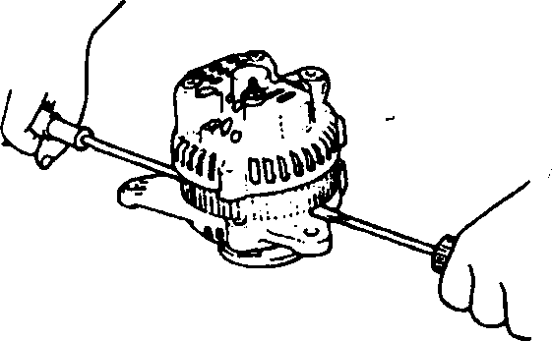
图3-1分开定子
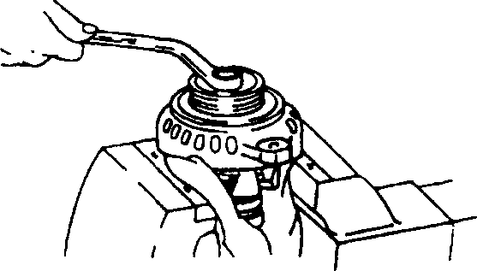
图3-2拆卸带轮
(3)调压器和电刷托架的拆卸见图3-3。焊开整流器主二极管上的三极导线，焊开整流器的两个焊点。焊接和焊开尽可能在短时间内完成，不要对二极管的导线过分用力。
(4)转子的检查见图3-4。检查转子的滑环之间应导通。若电阻太小，表示短路。若不导通或短路，应更换转子。其阻值应为3．1 Q。检查转子线圈是否接地，滑环和芯子之间应不导通，否则更换转子。
(5)定子的检查见图3-5。测量并确认定子线圈和导线之间应导通，否则更换定子。检查定子线圈是否接地，确认线圈和芯子之间应不导通，否则更换定子。
(6)整流器的检查见图3-6。用万用表检查正极散热片和定子线圈引线连接端子之间的导通状况。如果两个方向都导通，则表明二极管短路，应更换整流器。检查负极散热片和定子线圈引线连接端子之间的导通状况，如果两个方向都导通，则表明二极管短路，应更换整流子。将万用表接到二极管的两端，分别检查3只二极管的导通情况。若在两个方向都导通或都不导通，则表明二极管已损坏，应更换整流器。
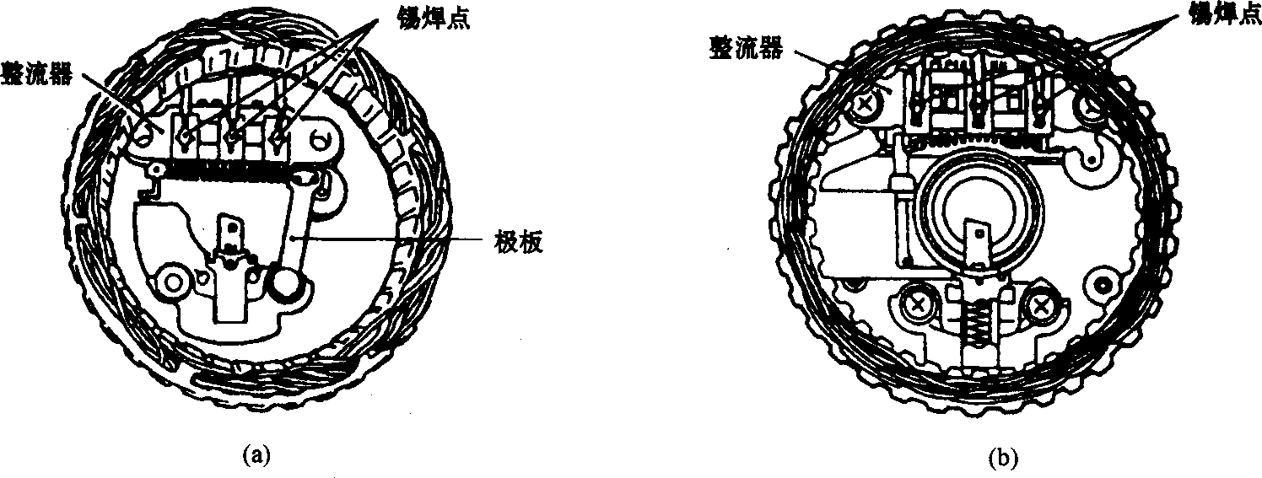
图3-3拆卸调压器和电刷托架
(a)调压器；(b)电刷托架
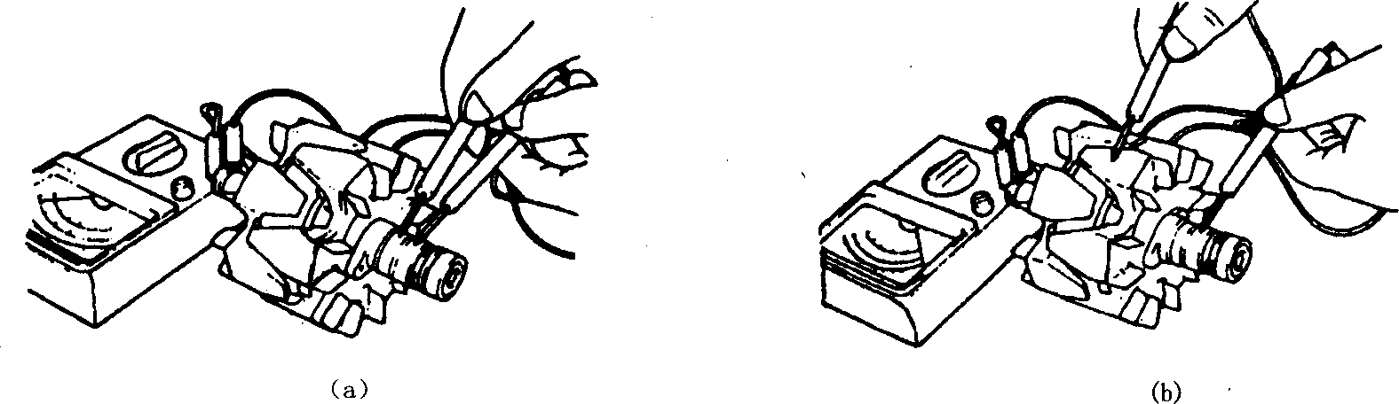
图3-4转子的检查
(a)检查转子滑环间的导通情况；(b)检查转子线圈的接地情况
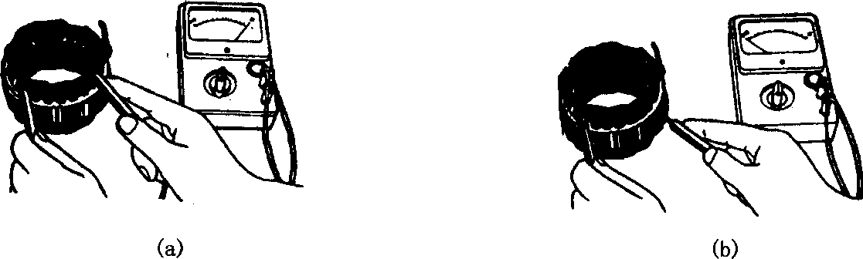
图3-5定子的检查
(a)检查定子线圈和导线间的导通情况；(b)检查定子线圈的接地情况
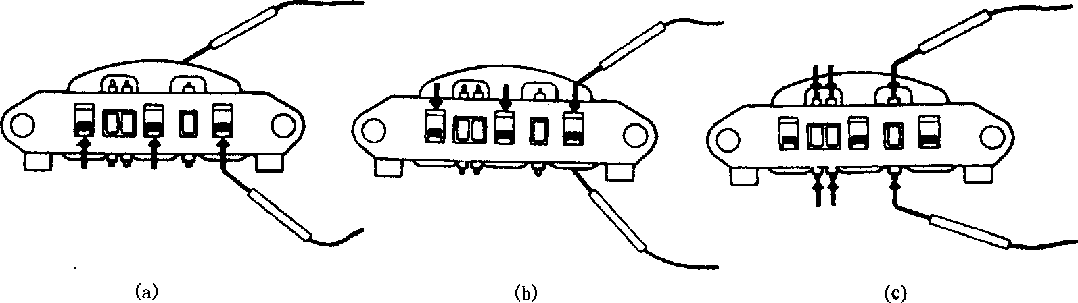
图3-6整流器的检查
(a)检查正极散热片；(b)检查负极散热片；(c)检查二极管
(7)电刷的更换见图3-7。若电刷已磨损至极限，则应更换。焊开引线，拆下旧电刷和
弹簧。把电刷弹簧和新电刷装到电刷托架上，压人电刷，使电刷线距电刷托架端部2～3 mm。
将引线焊接到电刷托架的端子上。
(8)转子总成的安装见图3-8。在转子安装到后托架之前，将一根钢丝穿到后托架上的
小孔中顶起电刷，待装好转子后再将钢丝抽出。
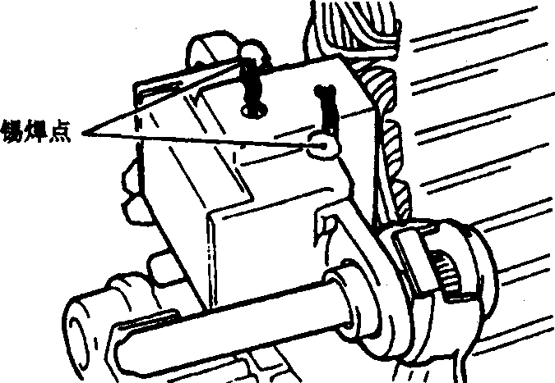
图3-7电刷的更换
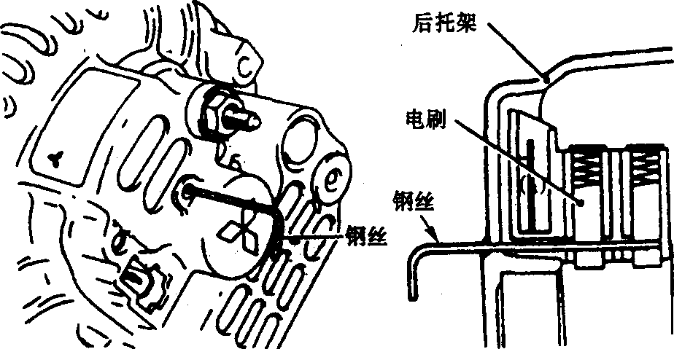
图3-8转子总成的安装
第二节起动系统检修
一、技术参数与维修数据
起动系统技术参数见表3-5，维修数据见表3-6。
表3-5 起动系统技术参数
项 目 | 规格 | 项 目 | 规格
型号 | 直接驱动式 | 额定输出／kW(V) | O．9(12)
识别标记 | M3T41083 | 小齿轮齿数 | 8

表3-6 起动系统维修数据
项 目 |  | 规格 | 项 目 |  | 规格
起动机标准数值（空转特性） |  |  | 整 | 径向跳动／mm | O．05
起动机标准数值（空转特性） | 端子电压／V | 11.5 | 流 | 外径／mm | 32
起动机标准数值（空转特性） | 电流／A | 最大60 | 子 | 凹槽深度／mm | O．5
起动机标准数值（空转特性） | 转速／(r·min⁻¹) | 最低6 600 | 极 | 径向跳动／mm | O．1
起动机标准数值（空转特性） | 电刷 | 3 | 限  整 | 外径／mm | 31
起动机标准数值（空转特性） | 小齿轮齿隙／mm | O．5～2．O | 流  子 | 凹槽的深度／mm | O．2
二、系统故障诊断
起动系统常见故障诊断与排除见表3-7。
表3-7起动系统常见故障诊断与排除
故障 | 可能原因 | 纠 正
1．虽然起动机转动，  但发动机不转 | a．起动机部件有故障  b．飞轮齿环轮齿故障 | a．拆卸起动机，检查驱动部件有无破裂或磨损  b．检查齿环轮齿牙，如果需要则更换飞轮
2．发动机不转动 | a．连接松动或蓄电池电缆受腐蚀  b．蓄电池充电过低  c．连接点火开关的主导线的保险丝烧断  d．连接松动或电缆断路  e．起动机故障
3．发动机运转缓慢 | a．连接松动或蓄电池电缆腐蚀  b．蓄电池充电不足  c．起动机运转不正常 | a．清理并拧紧电缆接头  b．检查蓄电池，充电或更换  c．根据需要，更换或修理
三、主要部件维修
1．直接传动型和行星齿轮减速传动型起动机小齿轮间隙的检查与调整(图3-9)
(1)从电磁开关的终端M拆开磁场线圈导线，在终端S和终端M间连接一个12 V的电源，接通电源开关，小齿轮将转动。注意该试验必须在10 s内完成，以免烧毁线圈。
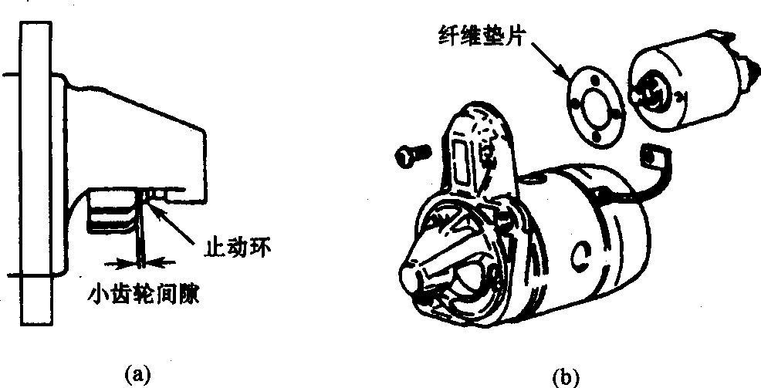
图3-9起动机小齿轮l司隙的检查与调整
(a)测量间隙；(b)调整间隙
(2)测量小齿轮和止动环之间的间隙(小齿轮间隙)，其值应为0．5～2．O mm。测量时，向电枢方向轻推小齿轮。若测量值不符合规定，可增减电磁开关和前托架之间的纤维垫片进行调整。
2．直齿减速传动型起动机小齿轮间隙的调整(图3-10)
(1)从电磁开关终端M处拆下磁场线圈导线，在终端S和终端M间接上12 V电源，接通电源开关，小齿轮应转动。该项操作必须在10 s内完成，以防线圈烧毁。
(2)用手指推小齿轮背面，测出小齿轮的行程，即小齿轮间隙。其值应为O．5～2．0 mm，若测量值不符合规定，可增减电磁开关和前托架之间的纤维垫片调整。
3．电磁开关的试验
(1)电磁开关吸拉试验见图3-11。在终端S和M之间接上电源，柱塞拉进使小齿轮运动，表示吸拉线圈性能良好。若小齿轮不动，应更换电磁开关。注意连接器终端M应拆开，试验应在10 s内完成。
(2)电磁开关保持试验见图3-12。在终端S和本体间接人电源，用手向上拉小齿轮至小齿轮停止，当松手后小齿轮能维持原位，则保持线圈性能良好。该试验必须在10 s内完成。
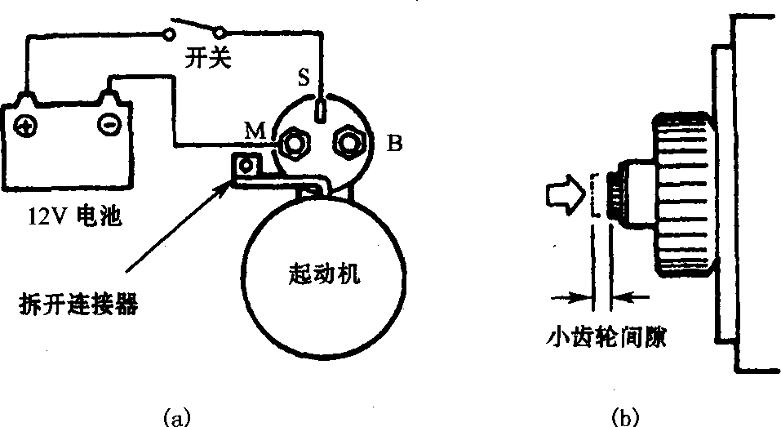
图3-10起动机小齿轮间隙的调整
(a)检测小齿轮；(b)测量间隙
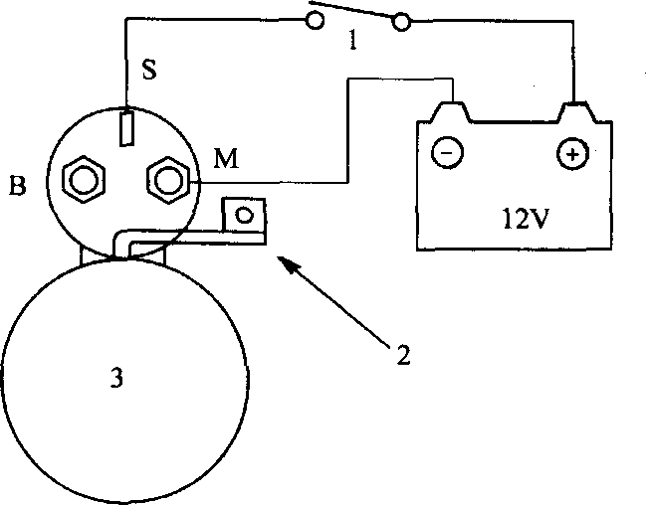
图3-11电磁开关吸拉试验
1-开关；2-励磁线圈配线；3-起动机
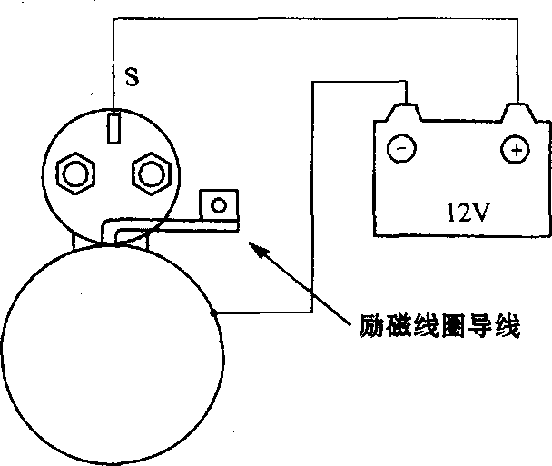
图3-12电磁开关保持试验
(3)电磁开关回位试验见图3-13。在电磁开关的终端M和本体之间接上电源，用手向上拉小齿轮至小齿轮止动器，放手后，如果小齿轮立即回位，说明两线圈工作正常。注意试验必须在10 s内完成。
(4)电磁开关空载试验见图3-14。当电磁开关接通并有最大的可变阻值时，起动机如果转动均匀、平稳，则表明其技术状态良好。
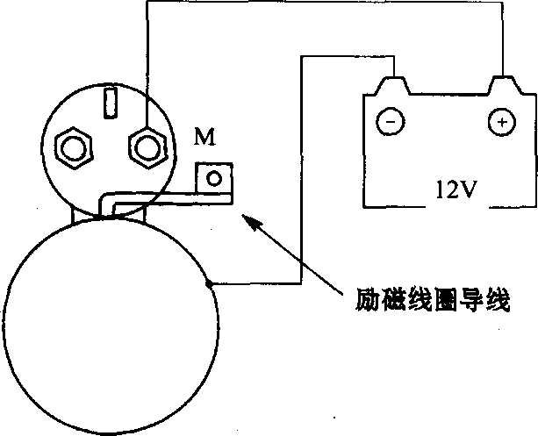
图3-13电磁开关回位试验
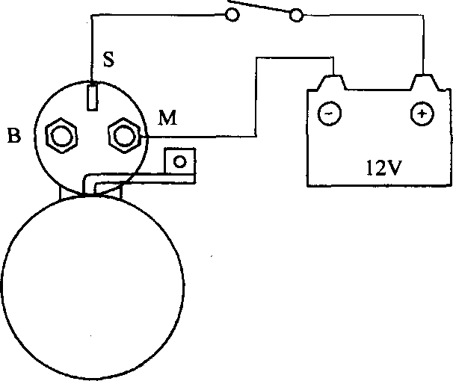
图3-14电磁开关空载试验
4．起动机的分解与装配(图3-15至图3-17)
5．起动机整流子的检查
(1)将电枢放在两个V形块上，用千分表检查径向跳动量见图3-18，其标准值为0．05 mm，极限值为O．1 mm。
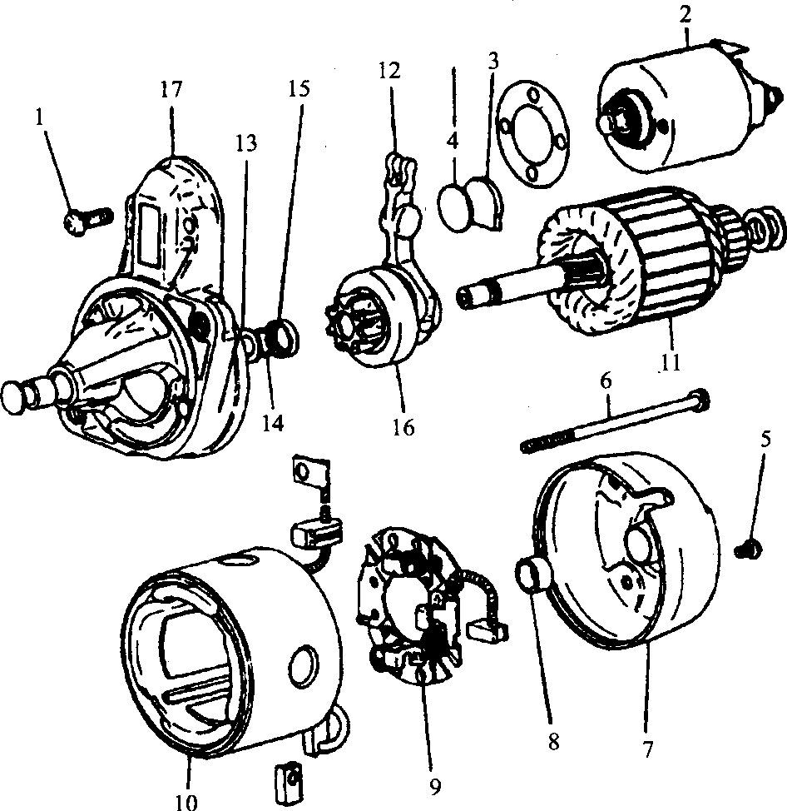
图3-15起动机的分解与装配(直接传动型)
1-螺钉；2-电磁开关；3-垫片；4-板；5-螺钉；6-螺栓；7-后托架；8-后轴承；9-电刷支承； 10-定心架总成；11-电枢；12-杆；13-垫片；14-弹簧；15-止动环；16-超越离合器；17-前托架
(2)检查整流子外径见图3-19，对于直接传动型和直齿减速传动型：标准值为32．O mm，极限值为31．O mm；对于行星齿轮减速传动型：标准值为29．4 mm，极限值为28．4 mm。
(3)检查整流片下切深度见图3-20，其标准值为O．5 mm，极限值为O．2 mm。
6．磁场线圈试验(图3-21)
(1)磁场线圈接地试验(除行星齿轮减速传动型外)，检查磁场电刷和定心架间电路的导通性，应不导通。
(2)磁场线圈断路试验(除行星齿轮减速传动型外)，检查磁场电刷电路的导通性，应导通。
7．超越离合器的检查(图3-22)
当小齿轮逆时针转动时，小齿轮锁紧；顺时针转动时，能平稳转动。检查小齿轮是否磨损或损坏。
8．电刷的检查(图3-23)
(1)检查电刷支架极板和电刷支架之间是否导通，应不导通。
(2)检查电刷和整流子接触表面的粗糙度，检查电刷的长度。
(3)用钳子拆下已损坏的电刷时，注意不要损伤引线。抛光引线的焊接端，把引线插入新电刷的孔内并焊好。
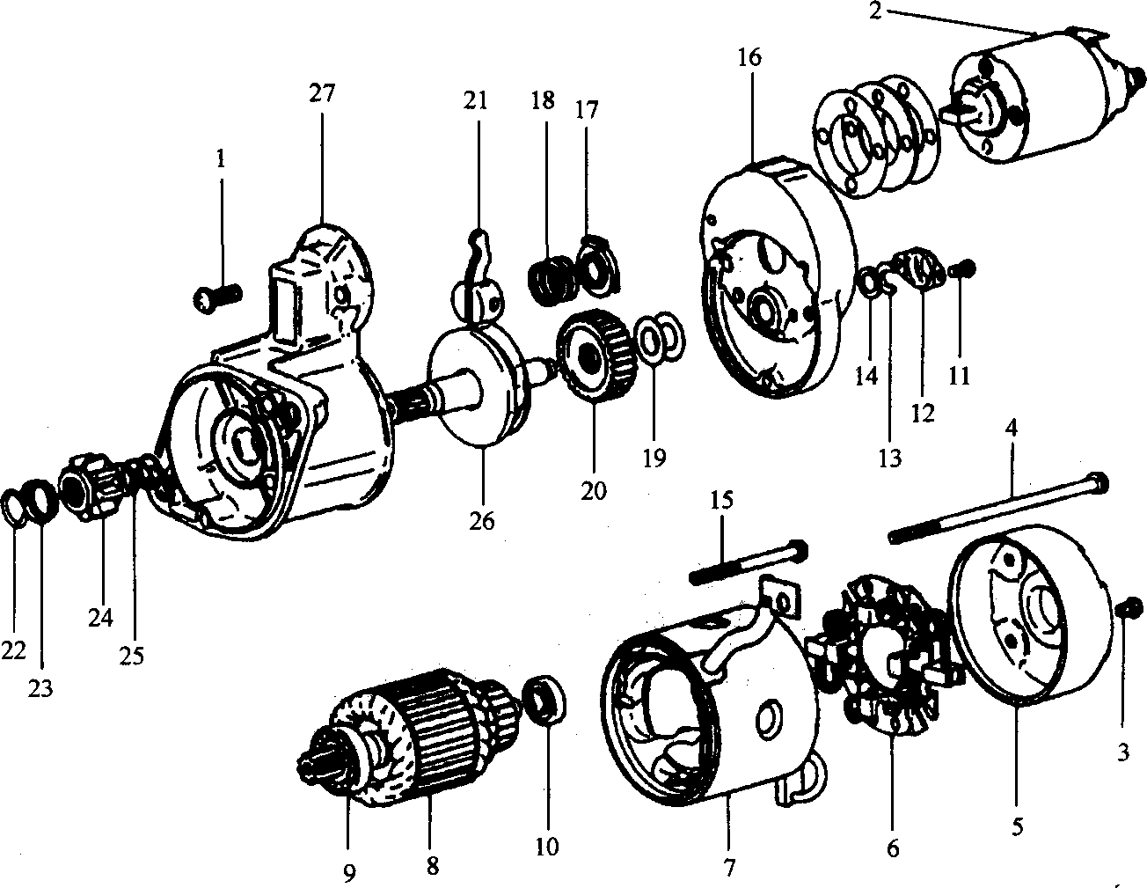
图3-16起动机的分解与装配(直齿轮减速传动型)
1-螺钉；2-电磁开关； 3-螺钉；4-螺钉；5-后托架；6-电刷支架；7-定心架总成；8-电枢；9-前轴承；10-后轴承；11-螺钉；12-盖；13-弹簧卡环；14-垫片；15-螺钉；16-中心托架；17-弹簧座；18-调整垫片；19-调整垫片；20-齿轮；21-杆；22-弹簧卡环；23-止动环；24-小齿轮；25-弹簧；26-小齿轮轴总成；27-前托架
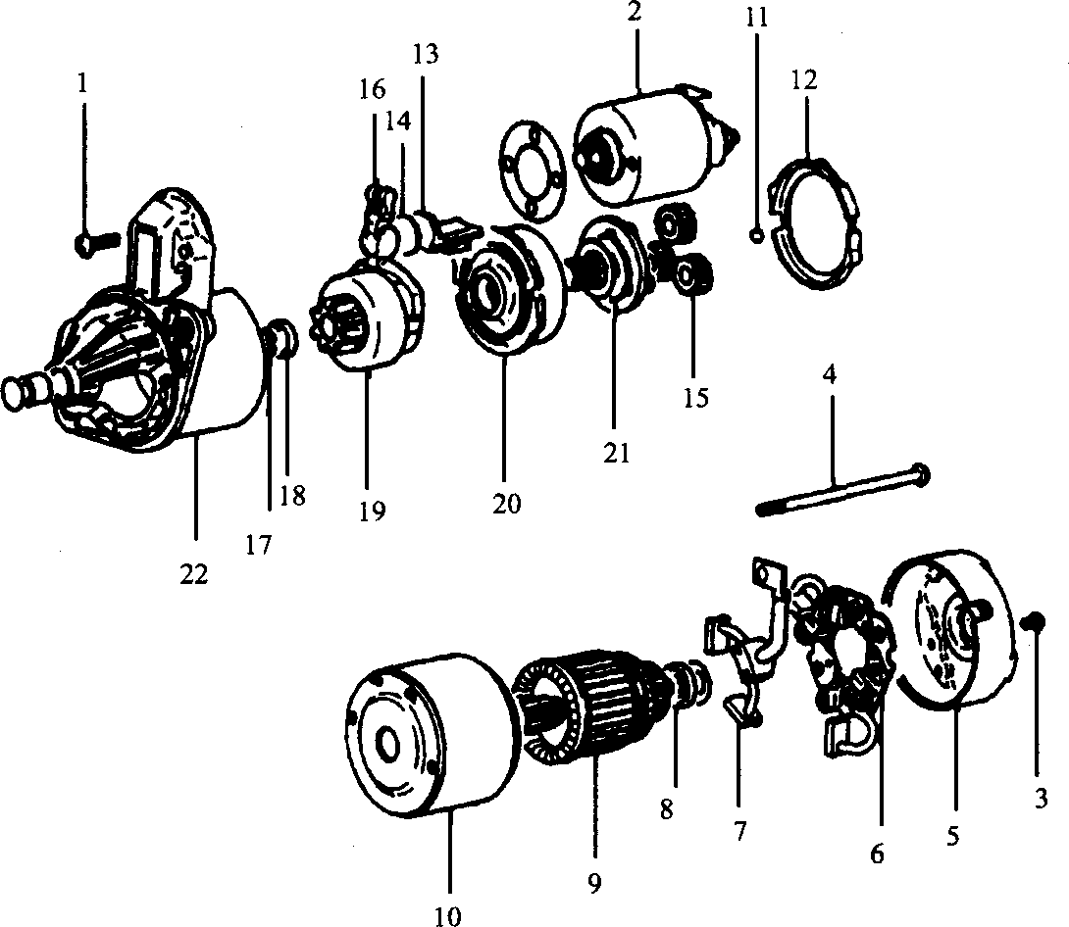
图3-17起动机的分解与装配(行星齿轮传动型)
1-螺钉；2-电磁开关；3-螺钉；4-螺钉；5-后托架；6-电刷支架；7-电刷；8-后轴承；9-电枢；10-定心架总成；11-球；12-垫片A；13-垫片；14-板；15-行星齿轮；16-杆；17-弹簧卡环；18-止动环；19-超越离合器；20-内齿轮；21-行星齿轮支架；22-前托架
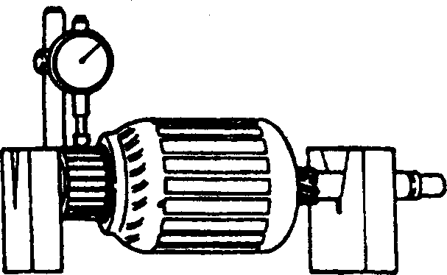
图3-18检查起动机整流子径向跳动
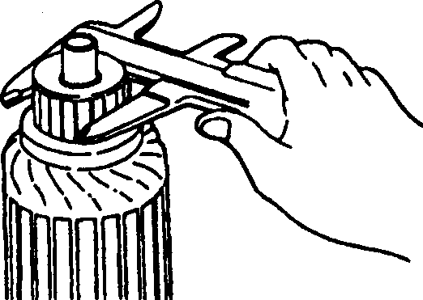
图3-19检查整流子外径
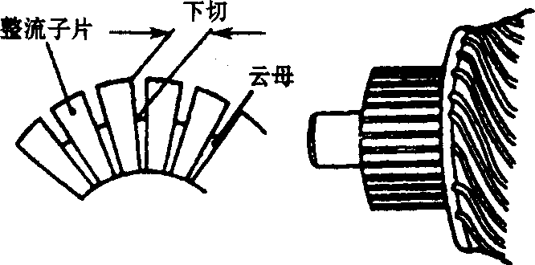
图3-20检查整流片下切深度
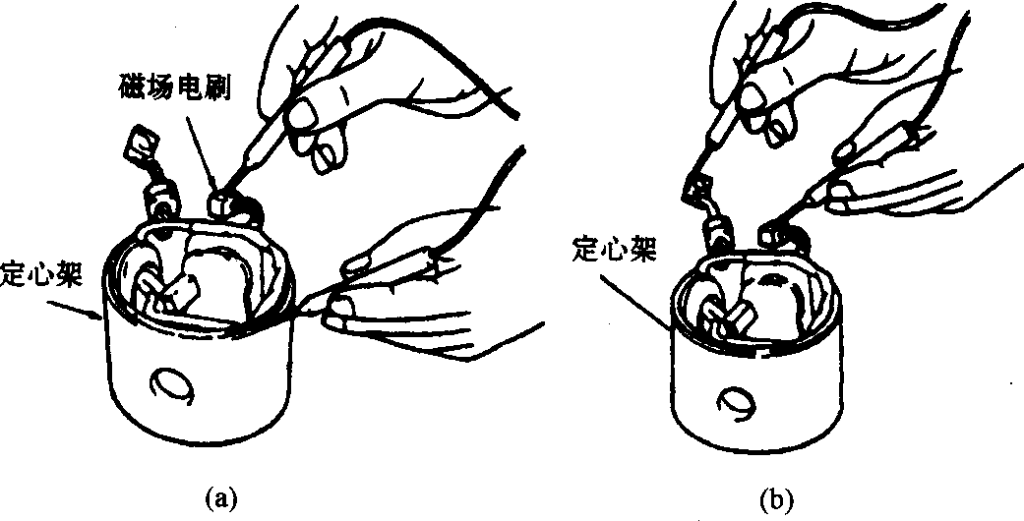
图3-21磁场线圈试验
(a)接地试验；(b)断路试验
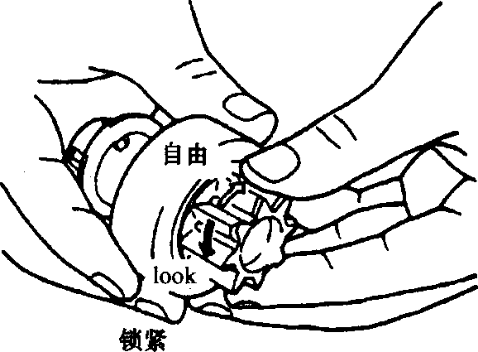
图3-22超越离合器的检查
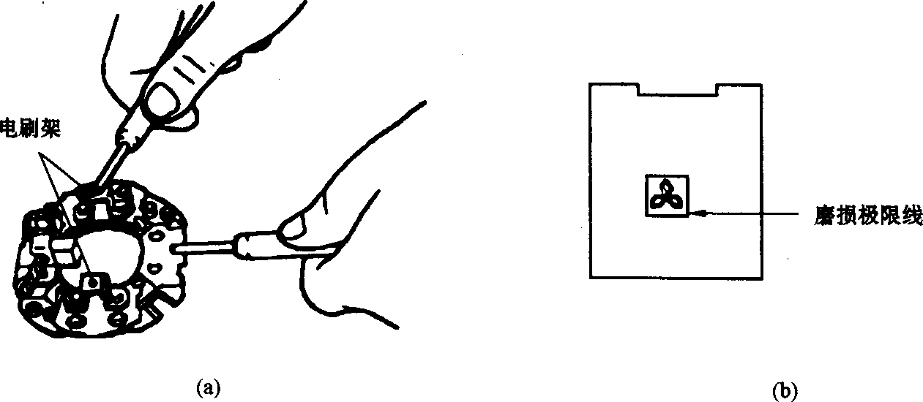
图3-23电刷的检查
(a)检查导通性；(b)检查长度
9．电枢电路的检查
(1)电枢短路的检查见图3-24，将电枢装在线圈短路测试仪上，加一薄铁片与电枢平齐，缓慢转动电枢，如果铁片不被吸附或振动，则电枢正常。注意检查前，应清洁电枢表面。
(2)检查整流片和电枢线圈心之间的绝缘情况见图3-25，应保持良好绝缘。
(3)电枢断路的检查见图3-26，检查整流片之间是否导通，应导通。
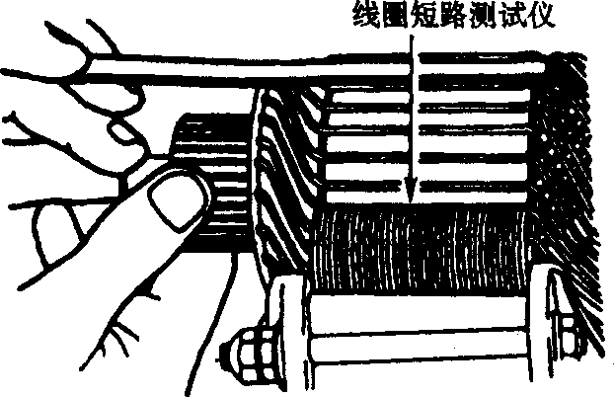
图3-24电枢短路的检查
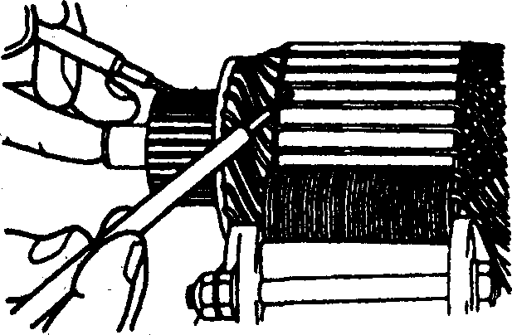
图3-25检查整流片和电枢线圈心之间的绝缘情况
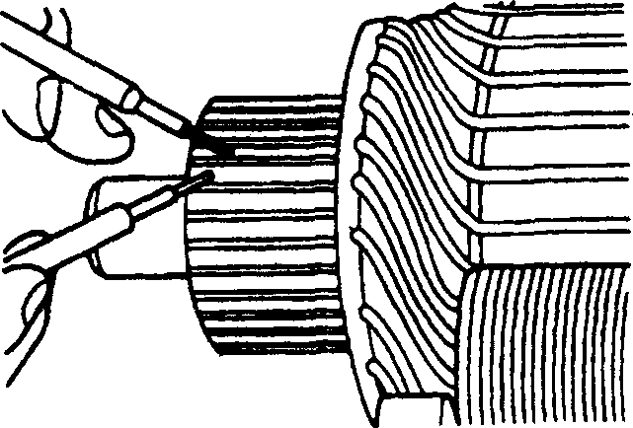
图3-26电枢断路的检查
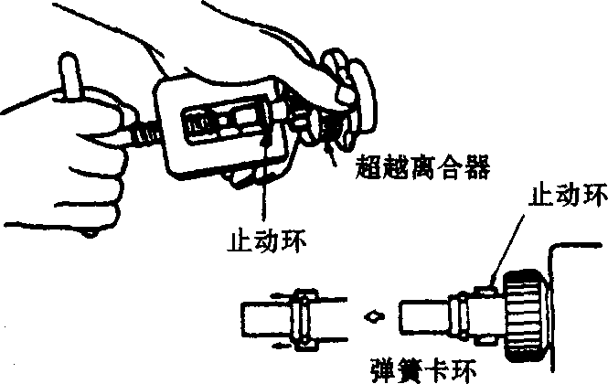
图3-27止动环和弹簧卡环的安装
10．止动环和弹簧卡环的安装(图3-27)
采用专门工具把止动环推到弹簧卡环之上，安装止动环和弹簧卡环。
第三节点火系统检修
一、技术参数
点火系统技术参数见表3-8。
表3-8 点火系统技术参数
项 目 | 规格 | 项 目 | 规格
分电器 型号  部件号 | T3T04591  MD080608 | 点火线圈 NGK(H本陶瓷)  NIPPON DENSO(日本电装) | BP5ES  W16EP
二、主要部件维修
1．点火系统的拆装(图3-28)
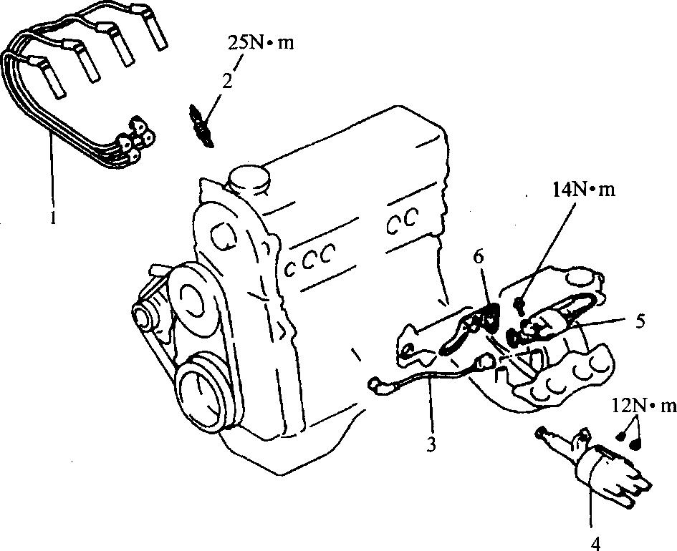
图3-28点火系统的拆装
1-火花塞电线；2-火花塞；3-高压电线；4-分电器总成；5-点火线圈；6-功率晶体管
2．点火线圈的检查
(1)油浸式点火线圈见图3-29，采用电路试验机测量点火线圈初级、次级线圈的阻值，标准值为：初级线圈为1．08～1．43Ω(20℃)，次级线圈为9．35～20．13 kΩ(20℃)。
(2)模压式点火线圈见图3-30，采用电路试验机测量点火线圈初级、次级线圈的阻值，其标准值：初级线圈为0．67～1．32Ω(20℃)，次级线圈为O．67～29．10 kΩ(20℃)。
(3)测量1、4号和2、3号气缸之间的高压终端的电阻见图3-31，其电阻应为10．29～13．92 kΩ(20℃)。注意测量次级线圈电阻时，应拆下点火线圈连接器。
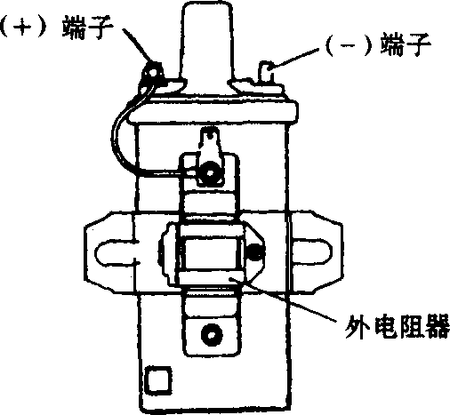
图3-29油浸式点火线圈
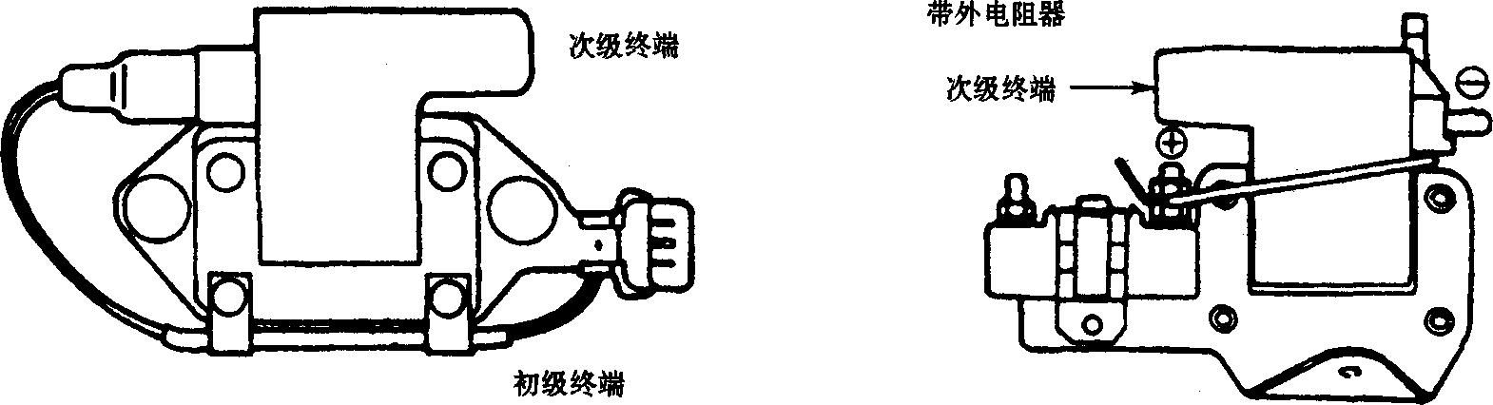
图3-30模压式点火线圈
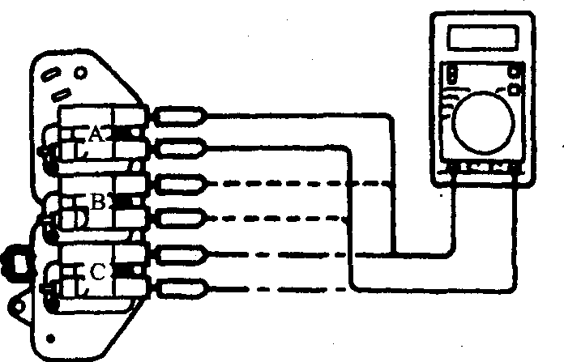
图3-31 测量气缸间高压终端的电阻
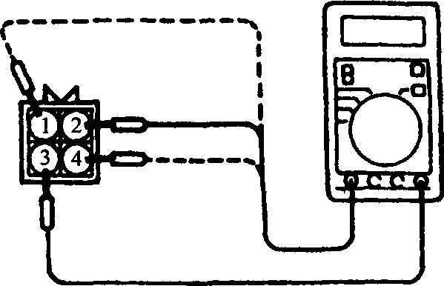
图3-32测量模压式点火线圈初级线圈的电阻
(4)如图3-32所示，测量6G72发动机模压式点火线圈初级线圈电阻，即连接器端子3与2(1、4缸)、3与1(2、5缸)和3与4(3、6缸)之间的电阻，其值应为O．67～O．81Ω；测量模压式点火线圈高压终端的电阻，即线圈A(1、4缸)、线圈B(2、5缸)与线圈C(3、6缸)之间的电阻，其标准值为11．3～15．3 kΩ。
3．火花塞的检查
(1)检查火花塞间隙，其标准值为O．7～0．8 mm。如有必要，进行调整。
(2)检查火花塞绝缘橡胶套是否破裂，测量带火花塞的导线电阻，其值应为16 kΩ／m。
4．分电器总成的安装(图3-33)
转动曲轴使1缸处于压缩行程上止点，对准分电器壳体上和齿轮上的对中标记。使分电器连接凸缘上的匹配标记与分电器安装螺栓的中心对齐，将分电器安装到气缸盖上，并拧紧螺母。
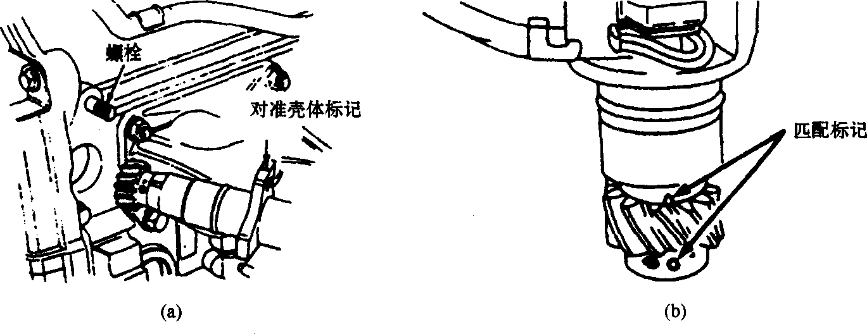
图3-33对中标记
(a)分电器壳；(b)齿轮
5．CEI型分电器的检修
(1)分电器的分解与装配见图3-34和图3-35
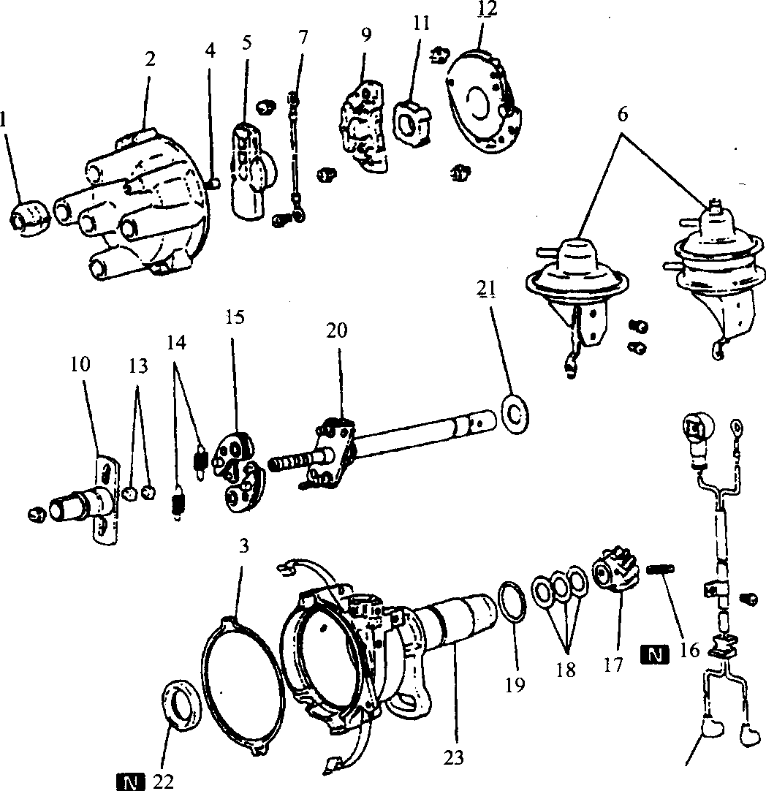
图3-34 CEI型分电器(三菱型)
1-通风管；2-分电器帽；3-垫片；4-接触碳棒；5-转子；6-真空控制器；7-接地线；8-引线；9-触发器；10-转子轴；11-信号转子；12-断电器底板；13-弹簧限制器；14-调速器弹簧；15-调速器配重；16-锁止销；17-齿轮；18-垫片；19-O形圈；20-分电器轴；21-垫片；22-油封；23-分电器壳体
(2)拆下信号转子轴和转子。
(3)安装触发器见图3-36。调整信号转子至触发器的空隙，标准值为O．8 mm。
(4)信号发生器的检查见图3-37。测量信号发生器的电阻，其值应为140～180Ω。用螺丝刀接近通过信号发生器的铁心时，万用表指针应偏转。
(5)信号发生器的安装见图3-38。调整信号转子和信号发生器之间的气隙，其标准值为0．2 mm。
6．HEI型分电器的检修
(1)HEI型分电器的分解与装配见图3-39。
(2)调速器弹簧和板的拆卸见图3-40。在调速器销和弹簧之间作一匹配标记，以便重装。拆下两调速器弹簧、限位螺栓及调速器板。注意应小心松开限位螺栓，因其涂有锁紧放松胶。拆下调速器弹簧和信号转子总成。
(3)感应线圈、触发器的拆卸见图3-41。拆下两个限位螺钉、触发器组件或感应线圈组件。拆下触发器时，不要擦去触发器和壳体反面的润滑脂(触发器散热用)。
(4)拆下断电器总成的定位螺钉，再从壳体上拆下断电器总成。
(5)感应线圈的检查见图3-45。用万用表测量感应线圈的电阻，其值应为1 000～1 100Ω。注意不要将万用表测头插入触发器的终端，否则会损坏终端。不拆开分电器总成测量线圈电阻时，应把万用表的测量头插入图示位置测量。
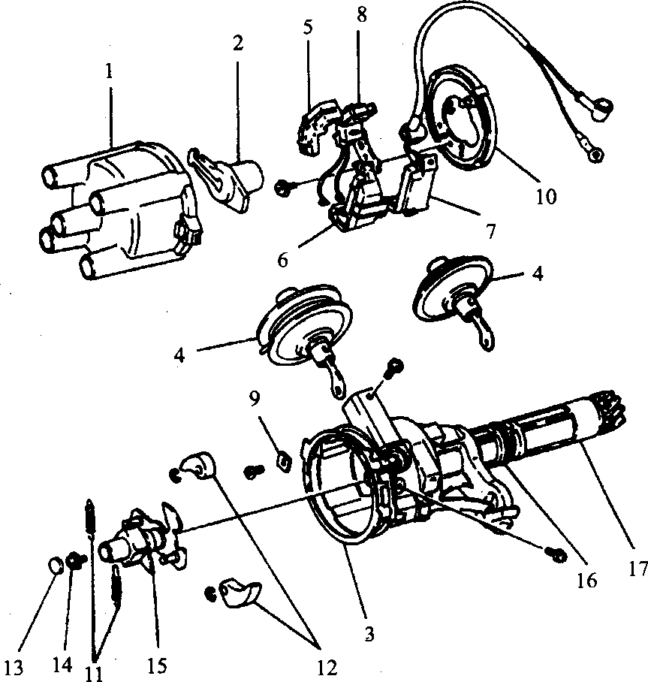
图3-35 CEI型分电器(电装型)
1-帽；2-转子；3-垫片；4-真空控制器；5-信号发生器防尘罩；6-触发器防尘罩；7-触发器；8-信号发生器；9-板垫片；10-断电器底板；11-调速器弹簧；12-调速器配重；13-帽；14-螺丝；15-信号转子轴；16-O形圈；17-壳体
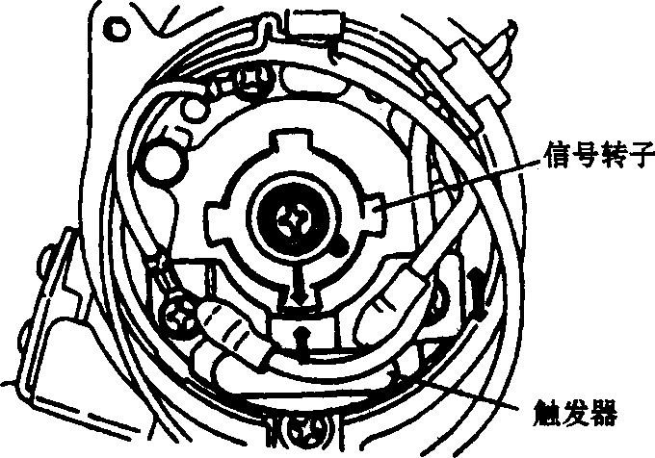
图3-36安装触发器
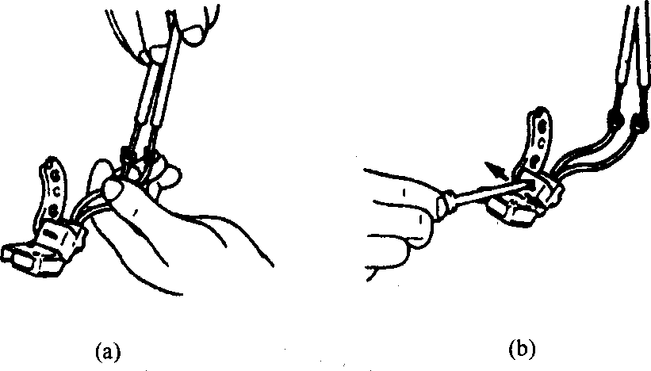
图3-37信号发生器的检查
(a)测量电阻；(b)检查偏转情况
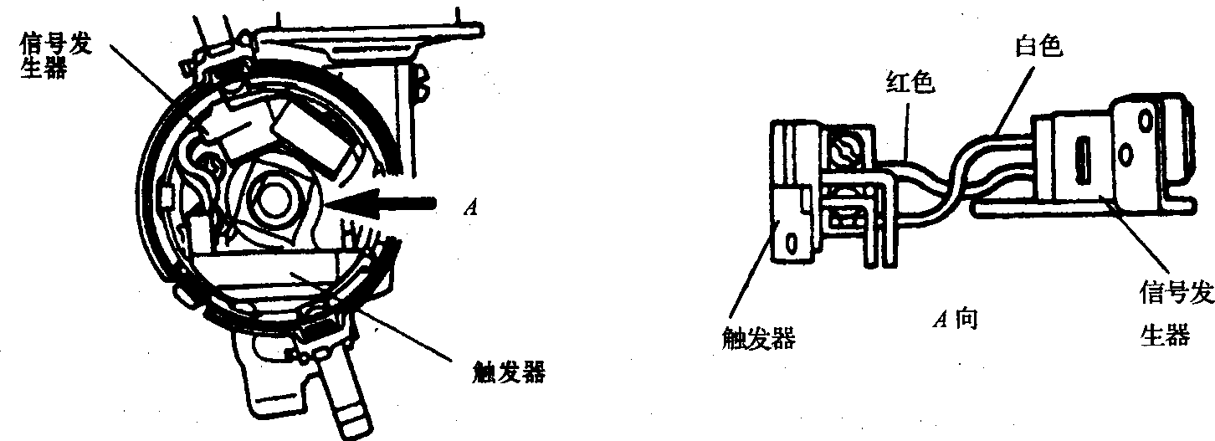
图3-38 信号发生器的安装
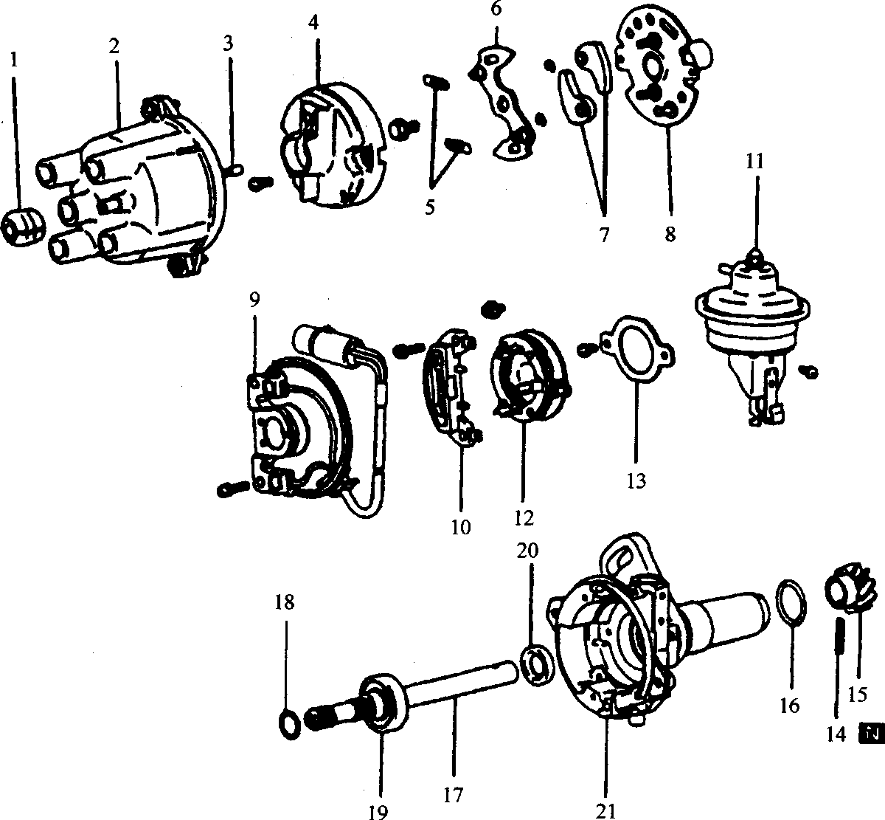
图3-39 HEI型分电器的分解与装配
1-通风管；2-分电器帽；3-接触碳棒；4-转子；5-调速器弹簧；6-调速器板；7-调速器配重；8-调速器基座和信号转子总成；9-感应线圈；10-架或触发器；11-真空控制器；12-断电器；13-板；14-弹簧销；15-齿轮；16-O形圈；17-分电器轴；18-垫片；19-轴承；20-油封；21-分电器壳体
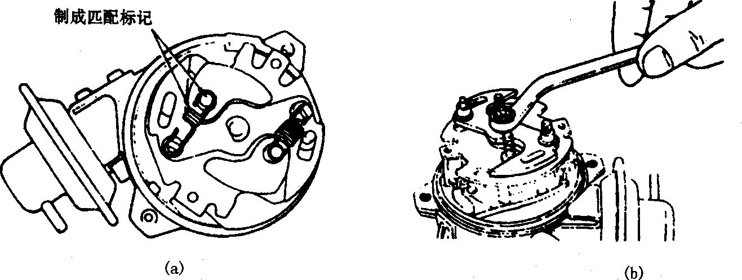
图3-40调速器弹簧和板的拆卸
(a)匹配标记；(b)拆卸调速器板
(6)触发器的检查见图3-43。连接触发器、灯(12 V，3～30 w)和电池(12 V)，采用于电池或万用表在触发器的信号输入和输出终端加电压信号。若加上信号则灯亮，而取消信号则灯灭，表示触发器良好。否则，触发器不良。
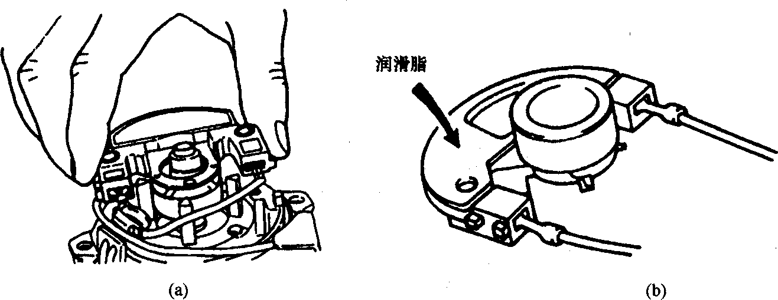
图3-41感应线圈、触发器的拆卸
(a)拆卸触发器组件；(b)涂润滑脂部位
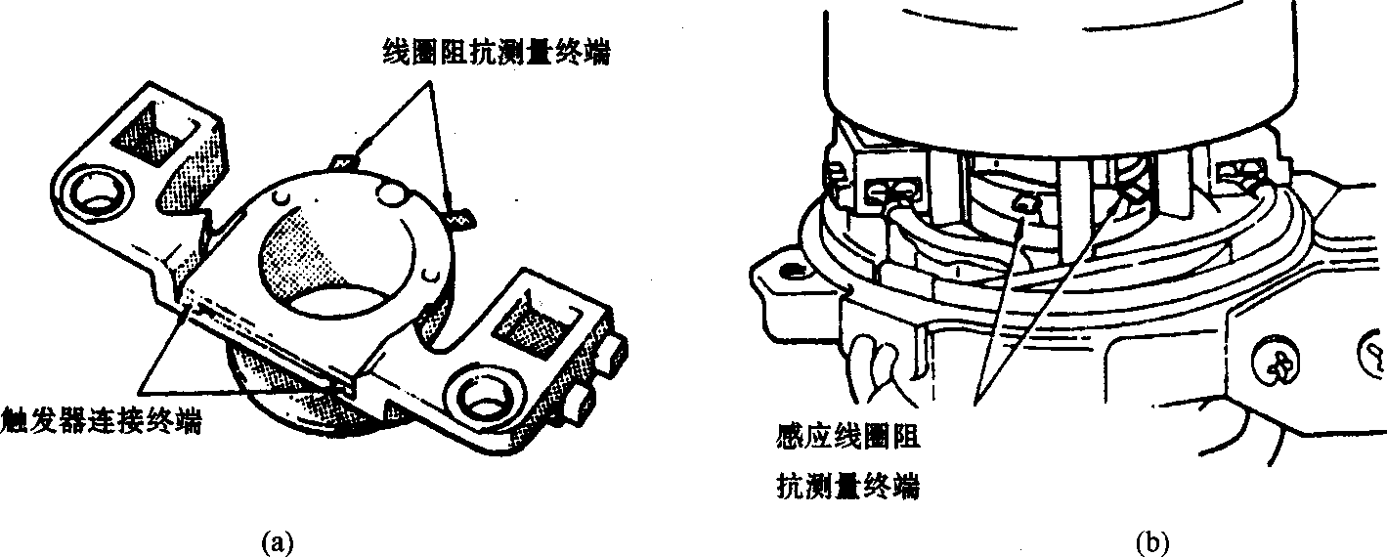
图3-42感应线圈的检查
(a)测量电阻；(b)测量电阻位置
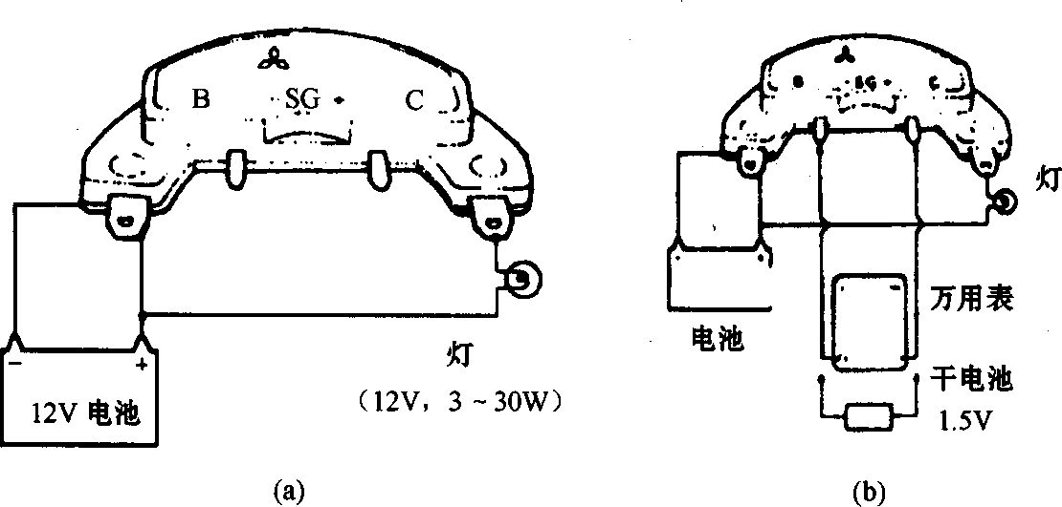
图3-43触发器的检查
(a)部件连接；(b)加电压信号
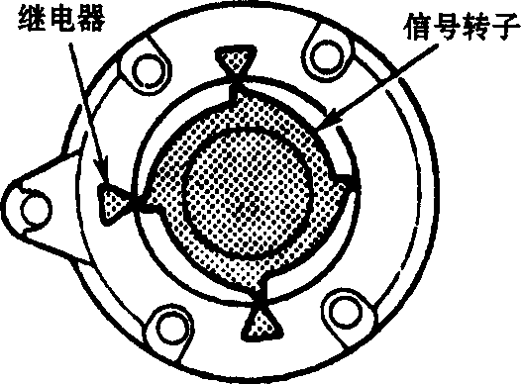
图3-44信号转子的检查
(7)信号转子的检查见图3-44。调速器总成安装后，转动轴检查信号转子的凸出部分是否与断电器接触。
(8)分电器的分解与装配见图3-45和图3-46。
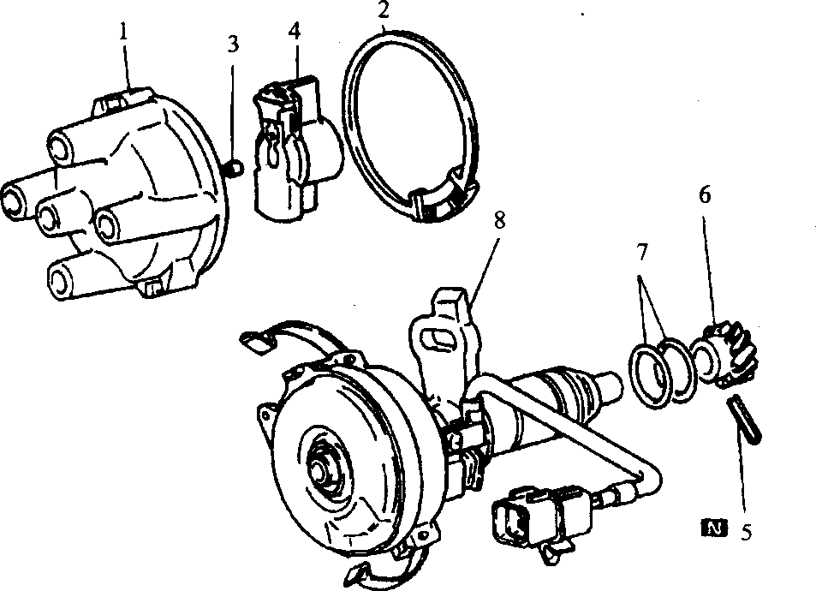
图3-45 电子提前控制型分电器的分解与装配(4G64)
1-分电器帽；2-垫片；3-接触碳棒；4-转子；5-弹簧销；6-齿轮；7-O形圈；8-分电器壳体
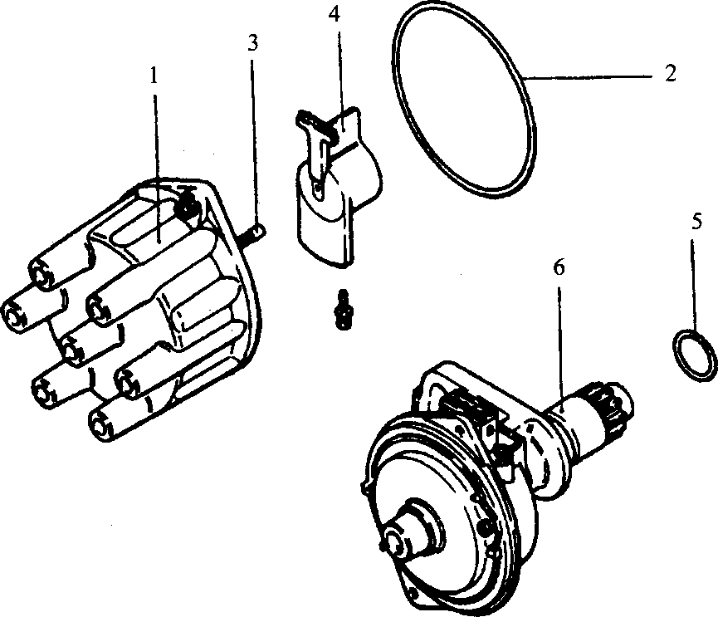
图3-46 电子提前控制型分电器的分解与装配(6G72)
1-分电器帽；2-垫片；3-接触碳棒；4-转子；5-O形圈；6-分电器壳体

